QUERY DATABASE ACCESS

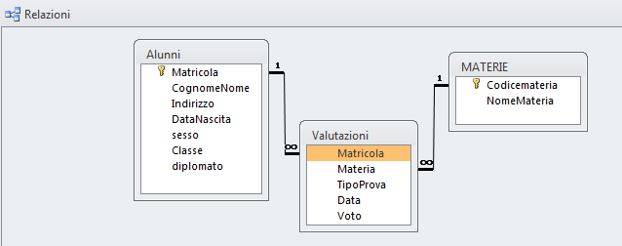

Usando il database scuola (presente sul sito spasso.tk) effettuare le seguenti query

1. Quali Alunni sono nati nel 1989;
2. Quali Alunni frequentano la classe quarta;
3. Quali Alunni frequentano la classe quinta e sono nate nel 1990;
4. Qual è il voto più alto e quale quello più basso in assoluto; (9-4)
5. Qual è la valutazione più recente; (29/05/2010)
6. Quante sono le valutazioni sufficienti anteriori al 02/11/2010; (394)
7. Quali sono gli Alunni che hanno un’età compresa tra i 32 e i 33 anni; (58)
8. Qual è la media complessiva delle valutazioni; (6,411)
9. Mostrare i nomi degli alunni della 3b con i voti in matematica;
10. Qual’ è la media delle prove scritte di matematica della 3B; (4,666)
11. Elenco degli alunni con i voti che non sono di italiano;
12. Chi è il più bravo in educazione fisica; (Gelsomino Rita e Prencipe Domenico)
13. Chi è che ha il voto minore in tecnica; (Lops Anna Rita e Di Biase Emanuele)
14. Mostrare le discipline con le relative medie voti in ordine crescente;
15. Inserire dalla tastiera il voto, poi mostrare alunni e prove con quel voto;
16. Mostrare le classi con il numero di alunni;
17. elenco alunni valutati il 1^Q (dal 09/09/2009 al 31/01/2010)
18. Mostrare la media dei voti della scuola;
19. Elenco alunni con orale a febbraio 2010;
20. Elenco alunni 3bp con voti sufficienti;
21. Quanti alunni sono del 1989; (20)